最小Agent开发实践
背景：我平常研究Skill，自己做了一个grillme和自动整理项目目录架构以及自动上传github和语义澄清的技能，这是我的开发常用技能组，此时我让AI帮我执行这个自动整理项目目录架构的技能。

行为解释：因为一个项目目录架构简单整齐的话，Agent在做上下文工程加载相关的内容时，检索的精度和token消耗都会减少，所以使用这个自动整理项目模块架构的skill是非常有必要的。

1.遇见的问题：不理解AI为什么问这个

对接下来行为的解释：这里在跟AI对齐理解，因为经常会出现AI讲的实际上跟你理解的不是一回事，假如没有这一步的话，可能会导致你在后面很多步之后，才忽然意识到你跟AI刚开始没有沟通好，从而导致很多麻烦。

因为这涉及到级联效应：你在跟AI沟通的最早期，一个小的误差在工作后期会放大很多很多倍。到时候要改这个小误差，就会非常麻烦。

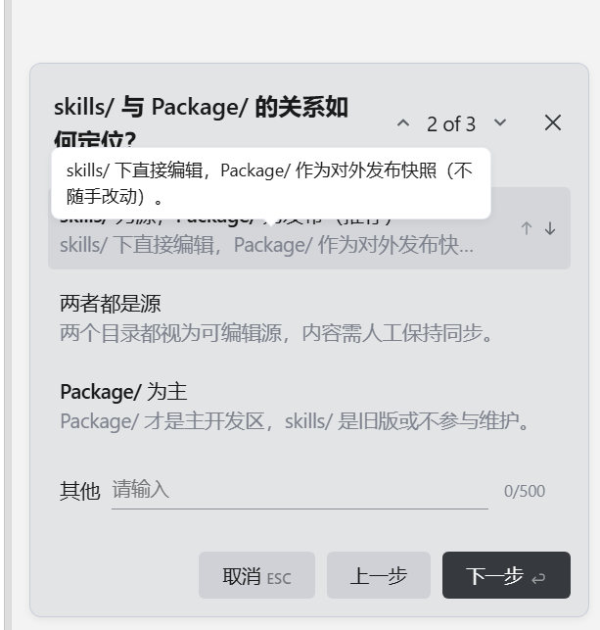

执行：随后我打开侧边栏开始追问。

我的问题：这个地方AI在纠结什么？

确认AI的意思：我的理解是，AI是在纠结它到底可以编辑哪个区的代码，哪个区的代码是完全不能碰的，是吧有，这是不是并不意味着后面的AI会把这个项目运行的代码放到skill里，或者放到package里。

追问：我仍然不能理解为什么AI会纠结这个文件夹。在我眼里，这两个文件夹都是两个skill文文件夹，里面是用来放技能的，而不是让AI在里面存数据或者写代码的。

再次确认：我明白了，AI是不是在犹豫说，假如这个项目，后面我可能做了新的skill，它会觉得我把skills文件夹作为我的开发文件夹，而这个package其实是skills文件夹的一个副本，用来对外发布这个技能。

2.让AI帮我生成一个todo计划表

我的行为解释：一开始，我让Gemini 4加上DSH和给我出一份todo计划。我看完计划之后，发现计划丢失了大量关键约束，比如在工具里一定要加上todo这个工具，但它没有。
于是我意识到，Gemini 4加上DSH调用我的skill可能会不太兼容，所以我选择去找Qoder和kimi再试一次。同时，要加上原先我没有意识到的约束，并把我上一次生成失败的文档作为负面样本，让大模型参考。
生成todo计划的原因是：经过反复实践发现，大模型在一个窗口里一次性完成任务时，会出现上下文窗口占满，导致它遗忘之前干过的事情，重复开发一个模块。
使用todo的好处是可以分阶段验收，每个阶段可以使用一个对话框来进行，每个对话框之间的上下文互相隔离。

我的提示词：

核心动作：请你调用当前工作目录下的clarify-decisions以及sematic-clarificati这两个技能帮我完成下面的任务。
｛
从零实现一个最小可用 Agent 要求1：从零完成 不能依赖现有agent框架（langgraph/openhands/openclaw）完成主流程， 允许使用任何 AI 工具辅助开发，但核心 Agent Runtime 需要自行实现。 要求2：实现基本循环 Loop大致步骤 Step one 接收用户输入 Step two 判断是直接回复，还是调用工具 Step three 调用工具 Step four 根据工具结果判断是继续loop，还是返回结果给用户 工具相关 至少实现三个工具（todo必须实现） calculator search（可 mock） read_docs / todo / weather（可自定义） 需实现工具注册机制（每个工具包含名称、描述、参数 Schema），LLM 基于 Schema 自主决策调用。需实现 LLM 输出的解析逻辑，提取思考过程、工具调用或最终答案。 session管理 用户 A 开了窗口 1：让 Agent 查天气记待办 用户 A 开了窗口 2：让 Agent 写周报记待办 这两个窗口应该是独立的session，用户A可以随时接着窗口1/2和继续聊，彼此不会影响。 context的有效管理 最大轮次限制 用户持续的对话，要能记住之前的状态。 能支持追问 纯对话追问 带着工具的追问 要如何实现？哪些信息要塞入context更合适？ 用户输入、工具执行结果、Agent 思考过程等，自行判断。 context过长要有基础的压缩，复杂的压缩不用在这里实现。 额外要求 基本异常处理 工具调用trace或执行日志 要求3: 测试用例构建 构建测试用例，来测试以上功能
｝

结果：我用的是Gemini4+DSH，但是结果不好，于是我决定换一个Agent+大模型，改为：Qoder+Kimi3.1pro

我的提示词：

核心目标：帮我出一个todo开发计划
核心动作：请你调用当前工作目录下的clarify-decisions以及sematic-clarificati这两个技能帮我完成下面的任务。
核心约束：todo开发计划的规模不可漫无目的的膨胀，仅以完成从零实现一个最小可用Agent为核心约束，开发计划假如明显超出这个核心的任务，则立刻重写。
核心任务：｛
从零实现一个最小可用 Agent
要求1：从零完成
不能依赖现有agent框架（langgraph/openhands/openclaw）完成主流程，
允许使用任何 AI 工具辅助开发，但核心 Agent Runtime 需要自行实现。

要求2：实现基本循环
Loop大致步骤
Step one 接收用户输入
Step two 判断是直接回复，还是调用工具
Step three 调用工具
Step four 根据工具结果判断是继续loop，还是返回结果给用户
工具相关
至少实现三个工具（todo必须实现）
calculator
search（可 mock）
read_docs / todo / weather（可自定义）

需实现工具注册机制（每个工具包含名称、描述、参数 Schema），LLM 基于 Schema 自主决策调用。需实现 LLM 输出的解析逻辑，提取思考过程、工具调用或最终答案。
session管理
用户 A 开了窗口 1：让 Agent 查天气记待办
用户 A 开了窗口 2：让 Agent 写周报记待办
这两个窗口应该是独立的session，用户A可以随时接着窗口1/2和继续聊，彼此不会影响。
context的有效管理
最大轮次限制
用户持续的对话，要能记住之前的状态。
能支持追问
纯对话追问
带着工具的追问
要如何实现？哪些信息要塞入context更合适？
用户输入、工具执行结果、Agent 思考过程等，自行判断。
context过长要有基础的压缩，复杂的压缩不用在这里实现。
额外要求
基本异常处理
工具调用trace或执行日志

要求3: 测试用例构建
构建测试用例，来测试以上功能
｝
验收标准：一份todo开发计划文档，写明开发这个项目分哪些阶段，以及各个阶段给下个阶段的交付物是什么，以及对应的验收标准是什么，还有开发这个项目的过程中，有哪些核心的约束必须遵守。

解决：我换成Qoder尝试这个任务，并且更改了提示词，更改了大模型，这次拿着之前生成失败的文档做为反面案例，让大模型参考

随后的提示词：核心目标：帮我出一个todo开发计划
核心动作：请你调用当前工作目录下的clarify-decisions以及sematic-clarificati这两个技能帮我完成下面的任务，你必须先完成语义澄清和决策梳理后，再写todo文档，这两个skill在工作目录下，请你去min_agent这个文件夹下寻找这两个技能。
核心约束：todo开发计划的规模不可漫无目的的膨胀，仅以完成从零实现一个最小可用Agent为核心约束，开发计划假如明显超出这个核心的任务，则立刻重写。
核心任务：｛
从零实现一个最小可用 Agent
要求1：从零完成
不能依赖现有agent框架（langgraph/openhands/openclaw）完成主流程，
允许使用任何 AI 工具辅助开发，但核心 Agent Runtime 需要自行实现。

要求2：实现基本循环
Loop大致步骤
Step one 接收用户输入
Step two 判断是直接回复，还是调用工具
Step three 调用工具
Step four 根据工具结果判断是继续loop，还是返回结果给用户
工具相关
至少实现三个工具（todo必须实现）
calculator
search（可 mock）
read_docs / todo / weather（可自定义）

需实现工具注册机制（每个工具包含名称、描述、参数 Schema），LLM 基于 Schema 自主决策调用。需实现 LLM 输出的解析逻辑，提取思考过程、工具调用或最终答案。
session管理
用户 A 开了窗口 1：让 Agent 查天气记待办
用户 A 开了窗口 2：让 Agent 写周报记待办
这两个窗口应该是独立的session，用户A可以随时接着窗口1/2和继续聊，彼此不会影响。
context的有效管理
最大轮次限制
用户持续的对话，要能记住之前的状态。
能支持追问
纯对话追问
带着工具的追问
要如何实现？哪些信息要塞入context更合适？
用户输入、工具执行结果、Agent 思考过程等，自行判断。
context过长要有基础的压缩，复杂的压缩不用在这里实现。
额外要求
基本异常处理
工具调用trace或执行日志

要求3: 测试用例构建
构建测试用例，来测试以上功能
｝
验收标准：一份todo开发计划文档，写明开发这个项目分哪些阶段，以及各个阶段给下个阶段的交付物是什么，以及对应的验收标准是什么，还有开发这个项目的过程中，有哪些核心的约束必须遵守。
反面案例：是我给你上传的development_plan.md文档。
这个文档的缺点是：验收标准里完全丢失了我在核心任务里要求的硬性标准，比如工具相关的这个核心任务的栏目下，todo是必须实现的，但是反面案例里的开放计划的验收标准却没有。

3.github分阶段存储

我的行为的解释：我在实践中发现，有时候AI会在某一轮次的操作中出现一些错误。此时如果想揪出这些错误操作，会显得非常麻烦。
有一个比较方便的方法：每一轮开发完毕之后，就把它们存储到GitHub里。如果发现这一轮出现问题，可以及时回溯。

我的提示词：
请您按照p0执行任务，完成任务后记得更改p0任务的完成状态

我的提示词：存一个版本

总结：这个最小Agent可以使用todo计划表加上分阶段开发，非常快速的完成。

